**华南师范大学实验报告**

**学生姓名：何尔恒 学 号：20172333090**

**专 业：通信工程 年级、班级：2017级通信6A班**

**课程名称：数字图像处理 实验项目：实验二 图像直方图均衡化、空间域滤波**

**实验指导老师：郑楚君 实验时间：2020年6月2日**

**实验二 图像直方图均衡化、空间域滤波**

# 一、实验目的

1、熟悉matlab图像处理工具箱及直方图函数的使用；

2、掌握直方图灰度变换方法

3、了解空域滤波增强的Matlab实现方法；

4、掌握噪声模拟和图像滤波函数的使用方法；

# 二、实验内容

1、图像直方图处理

2、图像的空间域滤波

# 三、实验原理

1、图像的直方图与图像的灰度直方图均衡化

2、图像的空间域滤波降噪

# 四、实验步骤及现象

1、图像直方图处理

(1)直方图显示

A显示直方图：

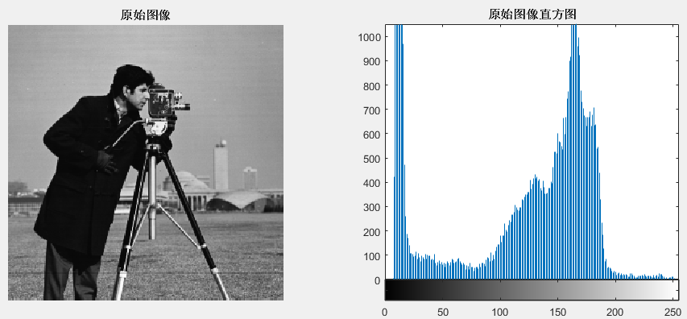

B显示灰度级n=64，128和256的图像直方图：

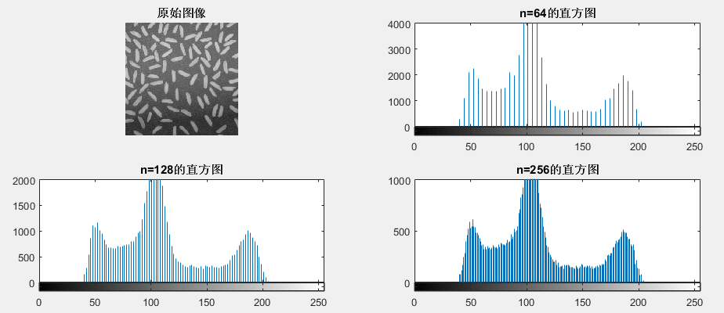

C

D

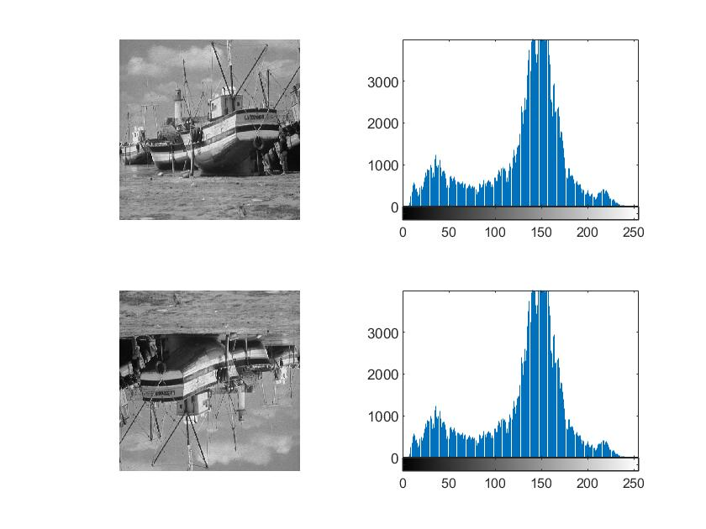

(2) 直方图均衡化

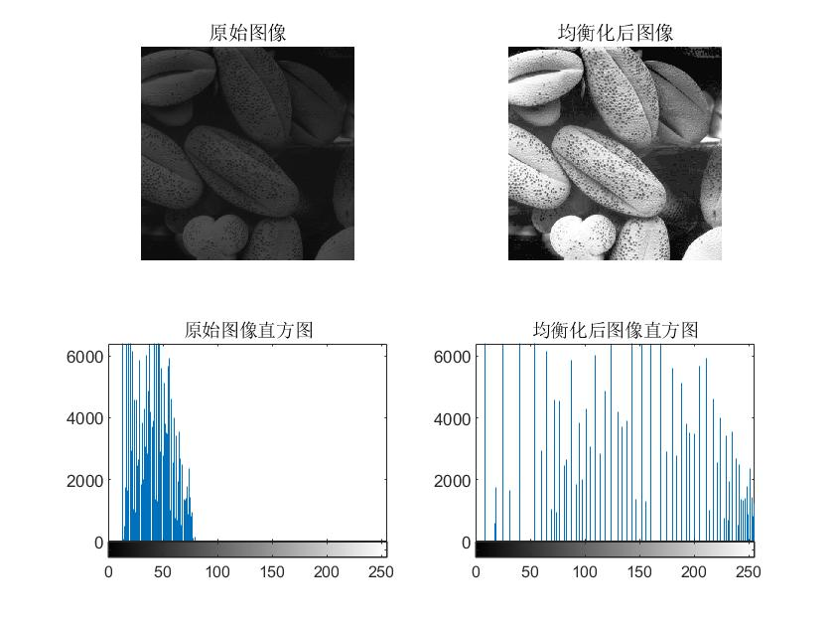

2.图像显示

(1)给图像加噪声

(2) 均值滤波和中值滤波

A

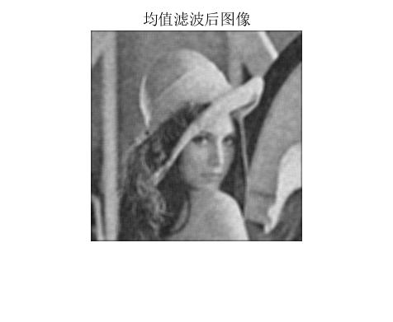

B

C

D

# 五、思考题

1．若一幅图像的灰度值分布范围主要集中在灰度值较小的区间，对该灰度图像进行直方图均衡化后，其图像显示效果有什么变化？其直方图有什么变化？

答：直方图均衡化提高了对比度和灰度色调的变化，使图像更加清晰。处理后其直方图分布区域更广，更均匀。

2．哪种滤波方法可有效滤除图像中的椒盐噪声?为什么？

答：滤除椒盐噪声应该采用中值滤波。理由：均值滤波器是一种最常用的线性低通平滑滤波器。可抑制图像中的噪声,但同时也使图像变得模糊；中值滤波器是一种最常用的非线性平滑滤波器。可消除图像中孤立的噪声点,又可产生较少的模糊相比于均值滤波更适合滤除椒盐噪声。

3．采用邻域均值滤波滤除加性高斯白噪声，图像有什么变化？为什么？

答：采用邻域均值滤波滤除加性高斯白噪声后，图像噪声减弱，但同时图像边缘出现了模糊的情况。

原因：邻域均值滤波相当于是低通滤波器，滤除了图像的高频分量，不能保证图像的细节。

# 六、实验报告要求

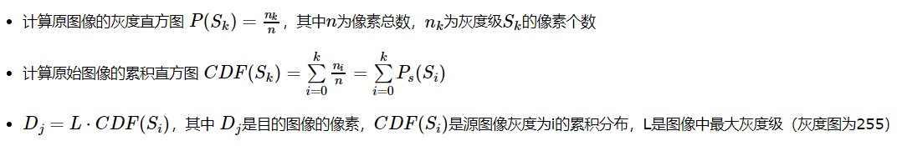1．写出灰度直方图均衡化的算法过程。

2．写出中值滤波的算法过程。

